***Центр АРТ-образования, Всероссийский краеведческий конкурс***

***«Красота родного края»***

***Номинация «Национальная кухня»***

*Тема работы*

*«Бэлеш – оригинальное блюдо татарской национальной кухни»*

***Ф.И. ученика , класс****: Мулекова Алина Ильнуровна, 4 класс*

***Руководитель проекта:*** *Халиуллина Раузалия Раисовна ,учитель*

*начальных классов*

***Название образовательного учреждения*** *: МБОУ« Большебитаманская*

*СОШ»*

**Название населенного пункта**: *Республика Татарстан, Высокогорский*

*район, село Большой Битаман.*

Меня зовут Алина. Я учусь в 4 классе. Учусь на «4» и «5». В свободное от уроков время я помогаю маме по дому: убираю, мою посуду, очень люблю готовить. Моя мама работает в школе. Её зовут Алсу. У мамы «золотые руки»: она и шьёт, и вяжет, и очень вкусно готовит различные блюда. По праздникам ,когда у нас собираются наши родственники, мама обязательно готовит бэлеш. Бэлеш получается вкусным.

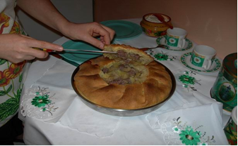

Я прочитала в интернете о конкурсе «Красота родного края» и решила поучаствовать. Хочу рассказать всем, как моя мама готовит бэлеш, хочу поделиться с её рецептом. Надеюсь, что кто-то прочитав рецепт, захочет испечь это вкусное татарское блюдо.

А начну я с истории: татарская кухня, как и кухни многих других народов, имеет древнее происхождение, а соответственно и свои особенности.

Существует даже определение – если есть собственная национальная кухня, то это народ, если нет – это всего лишь часть какого-то народа. Татарская кухня не только самобытна и богата, но и очень полезна с точки зрения современной науки о питании.

Основу татарской кулинарии до сих пор составляют мясные блюда, выпечка, а также супы и похлебки на крепком мясном бульоне.

Что может сравниться с супом-шухпой, казанским пловом, чибриками, юкой, эчпочмаками и абрикосовым щербетом! Эти и другие блюда самобытной, вкусной и полезной для здоровья татарской кухни станут украшением любого стола, как в будни, так и в праздники.

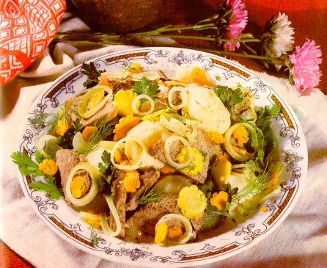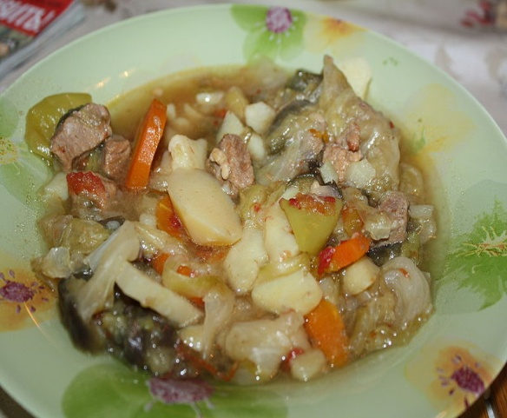

Вкусные и привлекательные татарские блюда всегда уместны как на семейном домашнем, так и на любом изысканном торжественном банкетном столе в перворазрядном ресторане.

Кулинарное искусство татарского народа богато своими национальными традициями, уходящими в глубь веков. В процессе многовековой истории сложилась оригинальная национальная кухня, сохранившая свои самобытные черты до наших дней.

Татарская национальная кухня развивалась не только на основе своих этнических традиций, большое воздействие на нее оказали кухни соседних народов — русских, удмуртов и др., а также народов Средней Азии, особенно узбеков, таджиков. В татарскую кулинарию довольно рано проникли такие блюда, как плов, халва, шербет. Очень рано вошли в быт татарского народа и многие элементы русской национальной кухни. Вместе с тем кулинарные заимствования, расширение ассортимента продуктов не изменили основных этнических особенностей кухни татар, хотя и сделали ее более разнообразной.

Влияние на формирование национальной кухни оказала и природная среда. В быт татар довольно рано вошли рис, чай, сухие фрукты, орехи, приправы и пряности. Однако в основном состав продуктов татарской кухни определяло зерново-животноводческое направление. Татары издавна занимались оседлым земледелием с подсобным животноводством.

Любимым мясом у татар всегда считалась баранина, хотя она и не занимала, как у казахов или узбеков, исключительного положения. Наравне с ней готовили блюда из говядины, конины, мяса домашних птиц (кур, уток и гусей). Мясо ели вареным, соленым и вяленым, в виде колбасы (казылык). Практически не изменившись, дошел до наших дней рецепт кыздырмы.

Однако самыми любимыми для татар всегда оставались блюда из баранины.

Кроме мяса основу питания татар составляли молочные и кисломолочные продукты: блюда из заквашенного молока кобылиц и овец (кумыс, крут, катык и пр.).

Но, вероятно, самое большое разнообразие в татарской кухне по сей день существует в рецептуре выпечки из пресного, дрожжевого, сдобного, кислого, сладкого теста. Символом благополучия и достатка у татар служил хлеб - икмэк, который раньше пекли впрок 2-3 раза в неделю. Одно из самых древних печеных блюд - кыстыбый (или кузимяк), представляющий собой сочень из пресного теста с начинкой из пшенной каши.

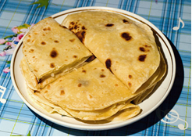

Из дрожжевого и пресного теста пекли пирожки – бэккэны (или букэри). Часто для начинки брали овощи (морковь, свекла), но особой популярностью пользовались пирожки с тыквенной начинкой с добавлением пшена или риса. Для праздничного стола готовилась губадия - круглый пирог с высокой многослойной начинкой, в которой всегда есть корт - красный сушеный творог. Такой пирог подавали перед сладким. Из жидкого дрожжевого теста пекли коймак (или каймак, каймаг) - оладьи, которые жарили их на углях, в печи. Готовые оладьи подавали к завтраку с растопленным маслом и обязательно в дни религиозных праздников (гает коймагы). Из крутого теста готовили кабартму и юку (тонкая лапша из пресного или сдобного теста), а также баурсак и юача, представляющие собой печеные во фритюре шарик из теста и маленький каравайчик. А вот на сладкое к чаю пекли изделия из сдобного и сладкого теста: чельпэк, катлама, кош-теле ("птичьи язычки"), каклы- и катлы-паштеты (слоеный и открытый пироги) и, конечно же, чэк-чэк (или чек-чек, чак-чак). Чэк-чэк - блюдо из слепленных медом мелких шариков или полосок сдобного теста, иногда с орехами - гордость татарской национальной кухни. Его подают как особое угощение на свадьбах, торжественных приемах.

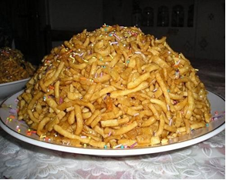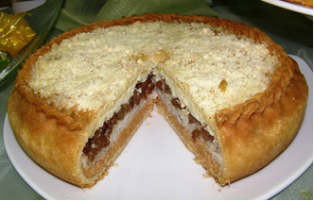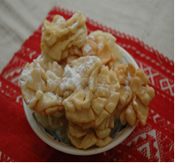

Не менее древним является бэлеш (или бэлиш) - большой пирог из пресного или дрожжевого теста с начинкой из кусочков жирного мяса (баранина, говядина, гусятина, утятина) с крупой или картофелем. Если бэлеш делали малого размера, то называли вак бэлеш.

А я познакомлю вас с этапами приготовления татарского бэлеша. Татарский бэлеш - это традиционное блюдо татарской кухни, которое чем-то отдаленно напоминает мясной пирог, но это вовсе не пирог. Вкусно до безумия, а ингредиенты простейшие - стоит попробовать!

Описание приготовления:

Татарский бэлеш - это одно из моих любимых классических татарских блюд. Мне оно нравится по двум главным причинам. Первая - это простота ингредиентов и приготовления .Вторая - это непередаваемый вкус хорошо приготовленного бэлеша.

Что же нужно для приготовления бэлеша.

Ингредиенты:

Баранина (мякоть) — 400 Грамм

Лук — 2 Штуки

Картофелина — 2-3 Штук

Мука — 1 Стакан

Молоко — 1 Стакан

Соль — - По вкусу

Перец черный свежемолотый — - По вкусу

Первым делом необходимо замесить тесто. Смешиваем муку с солью, наливаем молоко - и замешиваем. Сформированное тесто оставляем минут на 40 в теплом месте.

Мясную мякоть мелко рубим (кубиками стороной около 1 см).

Лук и картофель мелко нарезаем.

Смешиваем нашу начинку из мяса, лука и картофеля. Солим и перчим, хорошенько перемешиваем.

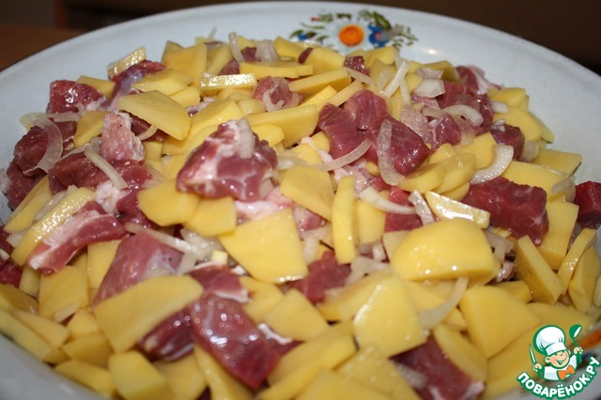

Вновь принимаемся за тесто, которое уже постояло 40 минут.

Отщипываем от него небольшой кусочек (размером с шарик для гольфа), все остальное - раскатываем.

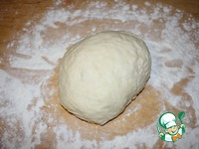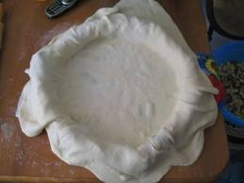

Тонко раскатывать не надо. Ориентируйтесь по размеру вашей сковороды, в которой будете запекать - тесто должно быть примерно в полтора-два раза больше в диаметре, чем сковорода.

На раскатанный пласт теста выкладываем нашу начинку. Сверху выкладываем небольшой пласт теста, раскатанный из оставленного нами шарика.Залепляем наш пирог, склеивая нижний пласт теста с верхней крышкой из теста.

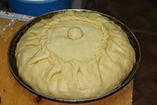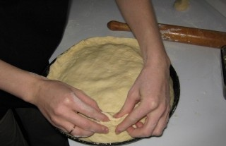

Прямо в центре сформированного бэлеша можно сделать небольшое отверстие, которое закроем кусочком теста. Весь бэлеш смазываем взбитым яйцом (будет красивее выглядеть) - и в духовку приблизительно на 45 минут при 180 градусах. Однако время приготовления очень зависит от духовки, поэтому регулярно посматривайте на бэлеш - не нужно ли уменьшить температуру, переставить противень пониже и т.д.

За 5-7 минут в сделанное нами заранее отверстие вливаем немного горячей воды, бульона или теплого молока. Благодаря этому начинка бэлеша будет более сочной.

Подается бэлеш так, как на фото - крышку из теста срезают, бэлеш подают на большом блюде. Бэлеш не разрезают, как пирог - просто на порционные тарелочки выкладывается сначала часть начинки, а затем - кусочки теста. Приятного аппетита!

